Décrypter les images numériques


Les objectifs
1. Rechercher de l’information, apprendre à utiliser des sources fiables.
2. Acquérir des points de repères historiques sur l’histoire de la photographie
3. Comprendre ce que sont les fausses images, comment elles sont construites, se propagent et comment les déjouer.
4 Découvrir des outils pour vérifier la fiabilité d’une image.

1. L’histoire de la photographie.

Consultez la vidéo sur l’histoire de la photographie et complétez la frise chronologique suivante à partir des 6 dates suivantes :1827 – 1839 - 1861 – 1957 – 1969 -1975 – 2000
Video : lienmini.fr/3389-503
Précisez le nom de l’invention et si possible, le nom du concepteur.

- Comment une image peut être manipulée :

Visionnez la vidéo « cadrage et point de vue » (France télévisions, 2018, 4min45s) et répondez aux questions suivantes : https://www.lumni.fr/video/cadrage-et-point-de-vue
- Expliquez la phrase suivante : « une image n’est pas la réalité mais une représentation de cette réalité ».

- En vous appuyant sur les exemples d’images manipulées évoqués dans la vidéo, quels éléments permettent de changer le sens d’une image ? Donner un exemple pour chaque élément.

Elément de l’image qui peut changer son sens : | Un exemple :

- Quels sont les éléments à vérifier sur les images circulant sur internet ?

- Citez 2 outils en ligne qui permettent de vérifier les images ?

A vous de jouer !
La photo ci-dessous a beaucoup circulé en 2018 sur les réseaux sociaux, pour illustrer le gigantisme des incendies qui ont ravagé la Californie cet été-là. Il s’agirait d’une vue aérienne des nuages situés au-dessus de l'incendie. En vous appuyant sur un outil de vérification des images, montrez qu’il s’agit d’une photo manipulée :
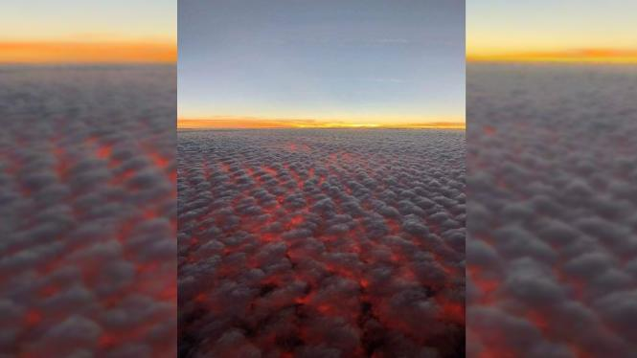
- Outil utilisé :

- Qu’avez-vous découvert à propos de cette photo (auteur, date, lieu, légende, contexte de la prise de cette photo, circulation dans les différents médias…) ?

- Quelle était l’intention initiale de l’auteur de cette photo ? Quelle était l’intention de ceux qui l’ont diffusée largement sur les réseaux sociaux au moment des incendies de Californie ?

3. Repérer les fausses vidéos :
Visionnez la vidéo : « INFO ou INTOX 2020 : Réveillez le détective qui sommeille en vous ! » (vidéo, 9min10s), Les observateurs France 24, 03/2020.
https://www.youtube.com/watch?v=Ai7WOPTm5ZQ
Et répondez aux questions suivantes :
1 Qu’est-ce que le fact-checking ?

2. Citez 3 manières différentes qui permettent de vérifier l’authenticité des vidéos :

- Quel sont les intentions des auteurs de ces fausses vidéos ?

A vous de déjouer les fausses informations !

Consultez le jeu interactif sur le coronavirus réalisé Emilie Michaut, professeure documentaliste :
https://view.genial.ly/5e761f26a330b30dbe54ebe2/interactive-content-intox-sur-le-coronavirus

Listez 2 fausses informations sur la pandémie qui circulent actuellement sur les réseaux sociaux et démenties grâce au fact-checking de France info.

Relater les fausses informations en quelques phrases | Date | Quel organisme dément l’information ? | Pourquoi cette information a-t-elle circulée ?

4- Les deepfake

Consulter la vidéo suivante : Qu'est-ce qu'un deepfake ? (France télévisions, 2019, 2min11s) et répondez aux questions suivantes : https://www.lumni.fr/video/deepfake

1 Qu’est-ce qu’un deepfake ?

2 Expliquer en quoi les deepfake peuvent devenir un danger pour la société ?

A RETENIR :

Un mode d’emploi pour avoir un regard critique

Quelle est la source primaire de l’info ?
Qui est l’auteur ? Quelle légitimité ? Niveau d’expertise ? Conflits d’intérêts ?
Vérifier la date : des images datant de plusieurs années sont souvent recyclées hors contexte
Est-ce que cette information fait appel à votre émotion ? Suscite-t-elle la peur ou la passion par exemple
Est-ce qu’il existe des avis/informations contradictoires ?
Est-ce que l’information est une opinion ou une analyse ou une exposition de faits objectifs ?
Vérifier l’URL/l’adresse, est-ce que c’est un site institutionnel ?

Entrainez-vous sur le PIX (sur It’s learnining, dans Mediacentre) :
Compétences « Partager et publier » et « Développer des documents multimédias ».

Pour aller plus loin :
-« Comment repérer les manipulations graphiques » (Les observateurs – France 24, 2018, 6min40s)
https://www.youtube.com/watch?v=PgAYK4TtaNc
-« Info/intox : le quizz pour apprendre à vérifier les images manipulées » (vidéo, 7min30s). Les observateurs – France 24, 2018.
https://www.francetvinfo.fr/vrai-ou-fake/les-observateurs-quizz-savez-vous-reconnaitre-les-images-manipulees_2843935.html
- « Info ou intox : image recadrée, attention danger » (vidéo, 1min58s). Les observateurs, France 24, 10/2018.
https://www.youtube.com/watch?v=RG_yH1n5gUI
-« Comment vérifier une photo depuis son téléphone » (vidéo, 2min21s). Lumni, 2020. https://www.lumni.fr/video/comment-verifier-une-photo-depuis-son-telephone#containerType=program&containerSlug=info-intox
-Diaporama « La manipulation par l’image » (20 minutes).
http://www.20minutes.fr/medias/diaporama-524-photo-607545-la-manipulation-par-limage

